РОССИЙСКИЙ НОВЫЙ УНИВЕРСИТЕТ
105005 Москва, ул. Радио, д.22, (495)925-03-74
Тел.\ факс 925-03-81, 925-03-78
www. rosnou.ru, www.do.rosnou.ru E-mail: rosnou@rosnou.ru

Вниманию руководителей учреждений,
научных сотрудников и преподавателей,
аспирантов и студентов

Уважаемые коллеги!

7-8 сентября 2011 г. Российский новый университет по поручению Министерства образования и науки Российской Федерации проводит Международную научную школу «Биомедицинская инженерия».
Школа проводится с целью повышения эффективности освоения современными исследователями и преподавателями научных и методических отечественных и мировых достижений в области биомедицины, биомедицинской инженерии в рамках федеральной целевой программы «Научные и научно-педагогические кадры инновационной России» на 2009-2013 годы.
В работе школы примут участие ведущие ученые и специалисты нашей страны, которые выступят с обзорными лекциями, докладами, проведут круглые столы, консультативные занятия по обмену опытом учёта человеческого фактора в проектировании, создании и эксплуатации различных технических систем: космических и авиационных аппаратов, систем отображения информации и органов управления, технических средств повышения функциональных резервов организма, экологических и эргономических решений, повышающих надёжность деятельности и безопасность использования технических средств.
Данные медико-технологические разработки интегрированы в научно-обоснованный, принципиально новый организационно – практический этап профилактики и лечения (разрушения) хронических заболеваний, увеличения продолжительности жизни и профессионального долголетия населения.
Участие в работе Школы бесплатное (включая горячее питание).
Иногородним участникам по предварительной заявке предоставляется недорогая гостиница или общежитие.
Открытие Школы – 7 сентября 2011 г. в 10.00 в здании Российского нового университета по адресу: Москва, ул. Радио, д. 22, ауд. 704.
Примерная программа работы прилагается.
Заявки на участие в произвольной форме с указанием предлагаемой темы выступления в рамках круглого стола, Ф.И.О. участника, даты рождения, места работы и должности, ученой степени, контактного телефона и электронного адреса принимаются по электронной почте (espero@rosnou.ru, pigrova@rosnou.ru) до 28 августа 2011 г.
Ответ на заявку участника будет выслан на электронный адрес заявителя.

Справки по телефону (495) 925-0374, e-mail: espero@rosnou.ru, pigrova@rosnou.ru

Багреева Ольга Николаевна, Пигрова Вероника Викторовна.

Оргкомитет школы.

Схема проезда до РосНОУ
Адрес: 105005, Москва, ул. Радио, д. 22
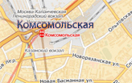 | 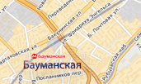 | 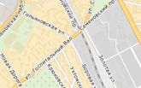
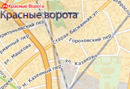 |  | 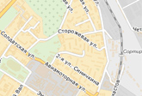
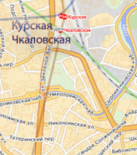 | 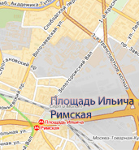 | 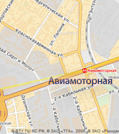

От станции метро «Бауманская»:
- трамваи 37, 45 или 50 (остановка напротив входа в метро);
- доехать до остановки «Лефортовская набережная» (четвертая остановка от метро) или пройти пешком 1,1 км.
- от остановки - 10 метров прямо, свернуть направо - РосНОУ перед вами;
от станции метро «Авиамоторная» - трамваи 24, 37, 50, троллейбус 24, маршрутное такси 538;
от станций метро «Курская кольцевая»/«Чкаловская» и Курского вокзала - трамвай 24 (или пешком 1,5 км).
По всем маршрутам - до остановки «Лефортовская набережная».

